Per realitzar la portada d’un treball o bé la portada del dossier trimestral.
https://wordart.com/create

Còpia aquestes paraules al quadre:
PARAULES QUE PARLEN DE LA PAU
AMISTAT PAU FELICITAT AMOR COMPANYS COMPANYES AMICS RESPECTAR AJUDAR COMPARTIR NO-VIOLENCIA ESTIMAR ABRAÇAR PARLAR
Hauria de quedar semblant a :
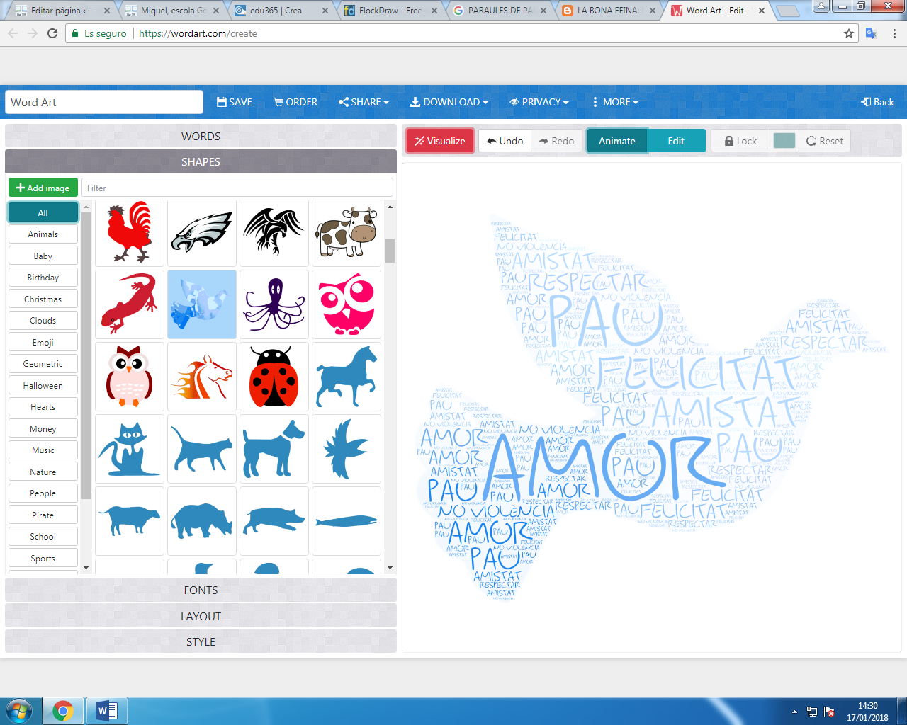
Realitza unes quantes proves i agafa la que més t’agradi.
Recorda que el programa no acepta accents.

